I Canadá Magnifico con New York
MT-42895 - Web: https://viaje.mt/ccgn
11 días y 10 noches

Desde $2339 ^{USD} | CPL + 499 IMP
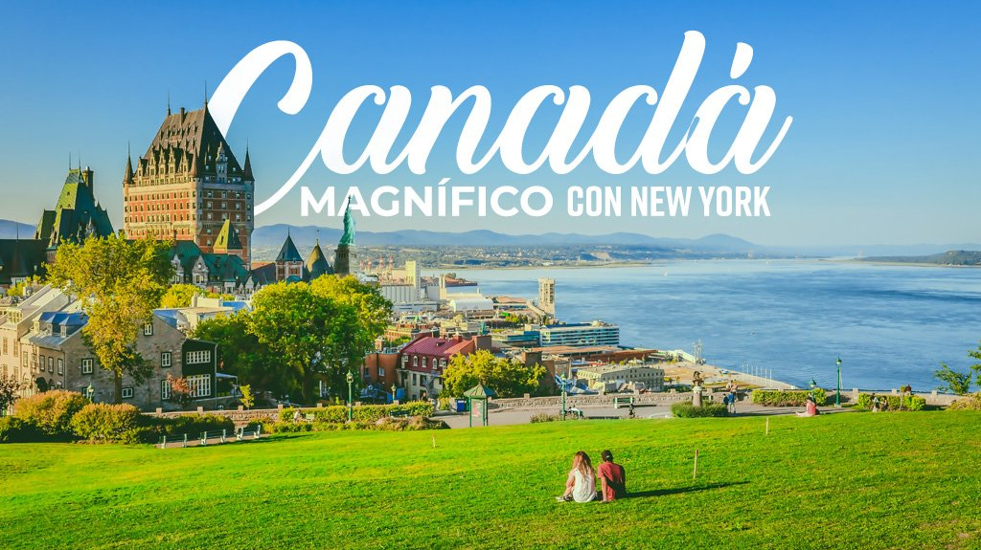
Incluye vuelo con

I SALIDAS

Salidas para el año 2024:Mayo 3,17,31Junio 7,14,21,28Julio 5,12,19,26Agosto 2,9,16,23,30Septiembre 6,13,20,27Octubre 4,11Diciembre 20Salidas para el año 2025Marzo 7,21Abril 4,18

I PAISES
Estados Unidos, Canadá.

I CIUDADES
New York, Boston, Quebec, Montreal, Ottawa, Toronto, Niagara Falls, Washington, Lancaster, Philadelphia.

I ITINERARIO

DíA 01 CIUDAD DE MéXICO - NEW YORK

Presentarse en el aeropuerto de la Ciudad de México para tomar su vuelo con destino a New York. Recepción en el aeropuerto y traslado al hotel. Resto del día libre para conocer la ciudad. Alojamiento.

DíA 02 NEW YORK - BOSTON

Desayuno Americano. Por la mantilde;ana partimos rumbo a Boston, vía el estado de Connecticut. Llegando a Boston iniciamos nuestra visita de la ciudad: la Plaza Copley donde se encuentran la iglesia de la Trinidad, el Edificio Hancock, la Biblioteca de la ciudad, la Universidad de Harvard, el barrio de Back Bay y el Mercado Quincy. Finalizado el tour nos dirigimos al hotel. Alojamiento.

DíA 03BOSTON - QUEBEC

Desayuno Americano. Por la mantilde;ana partimos hacia la ciudad amurallada de Quebec, acompantilde;ados por el bello paisaje que son los montes Apalaches a través de los Estados de New Hampshire y Vermont. Se llega a media tarde. Alojamiento.

Importante: Es responsabilidad del pasajero de tener la documentación necesaria para ingresar a Canadá. Para más información contactar al Consulado Canadiense.

DíA 04 QUEBEC - MONTREAL

Desayuno Americano. Por la mantilde;ana visitaremos la histórica ciudad de Quebec, las más vieja de esta nación. Visita panorámica: la Universidad de Laval, monumentos históricos, la Citadel y otros puntos de interés. Luego del almuerzo (no incluido) partiremos hacia la ciudad de Montreal. Llegada. Alojamiento.

DíA 05 MONTREAL - OTTAWA

Desayuno Americano. Conozca lo mejor que ofrece la ciudad de Montreal en esta visita turística con un guía profesional. Disfrute de un viaje en el tiempo desde la colonización francesa e inglesa hasta nuestros días. Comenzamos nuestra visita panorámica por el barrio ingles de Westmount, el Oratorio San Jose, el parque del monte real con su espectacular vista de la ciudad, caminaremos por el parque hasta el mirador del chalet de la Montana, si el clima lo permite, si no, visitaremos el mirador del belvedere. Continuamos hacia la milla cuadrada dorada, Universidad Mc Gill, distrito financiero, plaza de Canadá, la catedral católica Maria Reina del Mundo. Continuamos hacia el Viejo Montreal pasando por la plaza de la reina Victoria y bordeando el perímetro del Viejo Montreal y el Viejo Puerto, luego hacia la plaza de armas para visitar la basílica Notre Dame (admisión NO incluida) Caminaremos hasta el edificio del ayuntamiento donde se encuentra la plaza Jacques Cartier, corazón turístico del viejo Montreal donde tendrá tiempo e almorzar antes de continuar Viaje a Ottawa. En el camino haremos parada en el Parc Omega donde tendrán la oportunidad de ver la fauna de Canadá muy de cerca. Terminando en el Parc Omega, continuamos a Ottawa. Alojamiento.

DíA 06 OTTAWA - TORONTO

Desayuno Americano. Comenzamos nuestra visita a la ciudad Capital de Canadá, visitando El Parlamento (En Verano veremos el (Cambio de Guardia) , barrios residenciales, mansiones del Primer Ministro y el Gobernador General, las residencias de los embajadores, la Corte Suprema y otros puntos de interés. Luego del almuerzo (no incluido) salida hacia Brockville para disfrutar de un pequentilde;o crucero por las Mil Islas del Rio St. Lawrence. Esta región es el lugar donde se creó el popular aderezo Thousand Islands, es también una de las regiones del este de Canadá preferidas como destino turístico. El crucero, que tiene una duración aproximada de 1 hora, muestra las espectaculares vistas panorámicas de la zona y brinda información sobre la historia del área, sus leyendas y su gente. también se pueden ver en este lugar barcos de todo el mundo que navegan cautelosamente por las angostas secciones del rio St.Lawrence, el canal de agua dulce mas largo del mundo. Continuación del viaje en autobús hacia Toronto. Llegada. Alojamiento

DíA 07 TORONTO / NIAGARA FALLS

Desayuno Americano. Por la mantilde;ana iniciamos nuestro recorrido por la ciudad: la Alcaldía, el Parlamento Provincial, la Universidad de Toronto, Yorkville :el barrio bohemio, la zona residencial de Forest Hill y el área donde se encuentra la muy conocida torre CN. Luego continuaremos hacia Niagara que se encuentra a una hora aproximadamente, en la ruta visitaremos el pueblo de ensuentilde;o que es Niagara on the Lake , la primera capital que tuvo Canadá. Recorremos el área vitivinícola del Niagara y comenzaremos el tour por la zona, visitando el reloj floral; el remolino sobre el cual viaja el carro aéreo espantilde;ol. Paseo en el barco Hornblower (Mayo a Octubre) o los túneles escénicos (Octubre a Mayo). Llegada. Alojamiento.

DíA 08NIAGARA FALLS / WASHINGTON

Desayuno Continental. Hoy partimos hacia Washington. El camino nos llevara por los Estados de New York y Pennsylvania atravesando los montes Apalaches. Luego continuamos nuestro viaje para llegar a la ciudad capital de EEUU, Washington DC en las últimas horas de la tarde. Alojamiento.

DíA 09 WASHINGTON

Desayuno Americano. Salida para la visita de cuatro horas que nos llevara hasta el Cementerio de Arlington donde se encuentran las tumbas de los hermanos Kennedy; monumento a la memoria del presidente Lincoln, IWO JIMA; la Casa Blanca (por fuera); la Avenida Pennsylvania y el Capitolio. Tarde libre para visitar los museos del

Instituto Smithsonian. Alojamiento.

DíA 10 WASHINGTON - LANCASTER - PHILADELPHIA - NEW YORK

Desayuno Americano. Por la mantilde;ana iniciamos nuestro regreso hacia Nueva York. Viajando hacia el estado de Pennsylvania pasaremos por Lancaster y el centro Amish donde haremos una breve visita y parada en el Amish Village. Continuamos a Philadelphia, ciudad donde trece colonias declararon su independencia de Inglaterra. Al llegar se realiza una breve visita que incluye: El camino de Elfreth, el antiguo barrio victoriano, el boulevard Benjamin Franklin con parada frente al Museo de Arte y la Campana de la Libertad. Continuamos nuestro viaje a Nueva York. Llegada. Alojamiento.

DíA 11NEW YORK - MéXICO

Desayuno Americano. A la hora indicada traslado al aeropuerto para tomar su vuelo a la Ciudad de México.

I TARIFAS
TARIFAS 2024
FECHAS | CPL | TRIPLE | DOBLE | SGL | MNR
Mayo 3,17,31 Junio 7,14 | $ 2,339 | $ 2,529 | $ 2,849 | $ 4,029 | $ 1,459
Junio 21,28 Julio 5,12,19,26 Agosto 2,9,16,23,30 Septiembre 6,13,27 Octubre 4,11 Diciembre 20 | $ 2,359 | $ 2,559 | $ 2,899 | $ 4,139 | $ 1,459
Septiembre 20 | $ 2,459 | $ 2,699 | $ 3,099 | $ 4,539 | $ 1,459
TARIFAS 2025
FECHAS | CPL | TRIPLE | DOBLE | SGL | MNR
Marzo 7,21 Abril 4,18 | $ 2,359 | $ 2,559 | $ 2,899 | $ 4,139 | $ 1,459

IMPUESTOS Y SUPLEMENTOS
Impuestos aéreos | $499
- Precios por persona en dólares. - Los precios cambian constantemente, así que te sugerimos la verificación de estos, y no utilizar este documento como definitivo. - Consulta suplemento por temporada alta. - Habitación en ocupación máxima para 4 personas. Consulte otras opciones de hospedaje.

I HOTELES
HOTELES PREVISTOS O SIMILARES
HOTEL | CIUDAD | TIPO | PAíS
The New Yorker, A Wyndham Hotel | New York | Turista | E.U.
Courtyard By Marriott Woburn/Boston North | Woburn | Turista | E.U.
Le Classique Ste-Foy | Quebec | Turista | Canada
Le Nouvel Hotel Montreal | Montreal | Turista | Canada
Four Points Sheraton Gatinea-Ottawa | Hull | Turista | Canada
Chelsea Toronto Hote | Toronto | Turista | Canada
The Oakes HotelOverlooking The Falls | Niagara Falls | Turista | Canada
Westin Washington Dc CityCenter | Washington | Turista | E.U
ésta es la relación de los hoteles prevista en este circuito, sujeta a cambios por razones operativas y de períodos de eventos o temporadas altas, en las que se podría alojar en localidades cercanas
Precios vigentes hasta el 18/04/2025

I EL VIAJE INCLUYE

● Vuelo redondo de México-New York-México
● Traslado de llegada y salida
● 02 noches de alojamiento en New York
● 01 noche de alojamiento en Boston
● 01 noche de alojamiento en Quebec
● 01 noche de alojamiento en Montreal
● 01 noche de alojamiento en Ottawa
● 01 noche de alojamiento en Toronto
● 01 noche de alojamiento en Niagara Falls
● 02 noches de alojamiento en Washington
● Admisión al barco de Mil Islas - Opera de Mayo 1 a Octubre 31 - Fuera de temporada se visita el Museo de la civilización en Ottawa
● 09 desayunos americanos
● 01 desayuno continental
● Hornblower Niagara Opera de Mayo a Octubre. Fuera de temporada será substituido por los túneles escénicos.
● Admisión al Parc Omega

I EL VIAJE NO INCLUYE
● IMPUESTOS DE $499 USD POR PERSONA
● Gastos personales, Alimentos, Seguros de asistencia, Servicios no especificados. Equipaje documentado y asientos. Algunos hoteles pueden cobrar un resort fee al pasajero directo en el destino, dependiendo del hotel va de 13 hasta 52 usd por noche por habitación.

POLÍTICAS DE CONTRATACIÓN Y CANCELACIÓN
https://www.megatravel.com.mx/contrato/01-bloqueos-astromundo.pdf
Precios indicados en USD, pagaderos en Moneda Nacional al tipo de cambio del día.
Los precios indicados en este sitio web, son de carácter informativo y deben ser confirmados para realizar su reservación ya que están sujetos a modificaciones sin previo aviso.

VISA
ESTADOS UNIDOS DE AMÉRICA:El trámite de la VISA AMERICANA se realiza estrictamente de manera personal.No existe autorización de ninguna índole para la intermediación en la presentación de una solicitud de visa a través de un tercero o con un representante.Esta condición aplica para Mega Travel y en general para cualquier agencia de viajes.Para mayor información acerca del trámite de visa americana puede consultarla directamente en el portal de internet de la Embajada en México de los Estados Unidos de América: https://mx.usembassy.gov/es/visas-es/turismo-y-visitantes/como-solicitar-la-visa/
REQUISITOS PARA INGRESAR A ESTADOS UNIDOS
- Pasaporte deberá contar con al menos 6 meses de vigencia posteriores a la fecha de regreso.
- Visa americana vigente
Por disposición oficial de las autoridades estadounidenses ya no necesario presentar el esquema de vacunación completa ni la carta jurada para ingresar al país.
CANADÁ:
A PARTIR DEL 29 DE FEBRERO DE 2024 , LOS CIUDADANOS MEXICANOS QUE VIAJEN A CANADÁ DEBEN CUMPLIR LOS SIGUIENTES REQUISITOS:
- 1) Si tienes una visa americana vigente o tuviste una visa Canadiense en los últimos 10 años, es necesario tramitar una nueva eTA. Consulta el siguiente link:https://www.canada.ca/en/immigration-refugees-citizenship/services/visit-canada/eta/apply.html
- 2) Si no cumples con alguno de los requisitos anteriores, es necesario tramitar una Visa de Turista. Consulta el siguiente link: https://cafe-mt.b-cdn.net/mtmediacafe/descargables/canada-visa-2024.03.07.pdf

